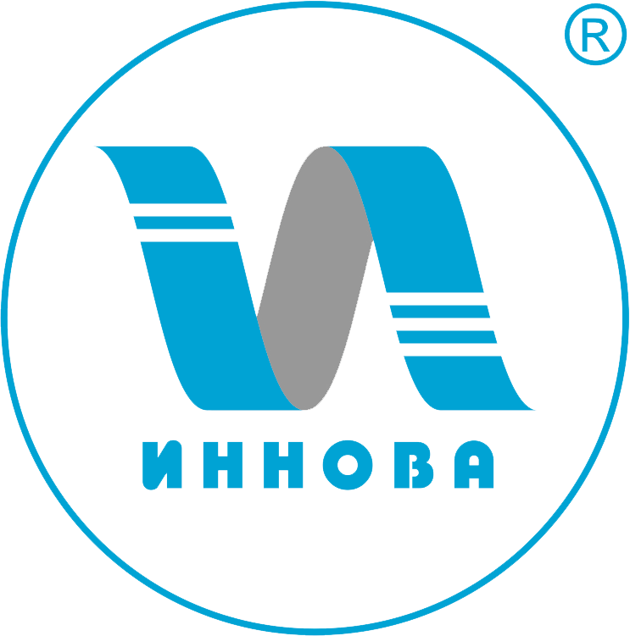
КАРТА ПАРТНЕРА
Полное наименование | Общество с ограниченной ответственностью «Иннова НЧ»
Сокращенное наименование | ООО «Иннова НЧ»
Юридический адрес с 14.03.2024 | 423800, Республика Татарстан, г.о. город Набережные Челны, г. Набережные Челны, Транспортный проезд, д. 81, офис 203
Фактический адрес (офис) | 423800, Республика Татарстан, г. Набережные Челны, Транспортный проезд, д. 81 (база «Партнер Плюс»), офис 203, склад 18
Фактический адрес (производство) | 423800, Республика Татарстан, город Набережные Челны, Автосборочный проезд, д. 10 в осях 67-73/Б-Г (площадка № 2 КИП «Мастер»)
Почтовый адрес | 423827, Республика Татарстан, г. Набережные Челны, а/я 27104
ИНН | 1650179332
КПП | 165001001
ОГРН | 1081650010628 от 21.07.2008 года
Банковские реквизиты  (дата открытия счета: 26.05.2023 года) | Рублевый счет  р/с 40702810300000139999  в БАНК ГПБ (АО)  к/с 30101810200000000823  БИК 044525823
ОКПО | 87855828
ОКАТО | 92730000
ОКТМО | 92730000001
ОКОГУ | 4210014
ОКФС | 16
ОКОПФ | 12300
Основной ОКВЭД | 29.32 – Производство прочих комплектующих и принадлежностей для автотранспортных средств
Телефон | (8552) 91-23-23, +7-927-045-01-18
E-mail | info@innova-nch.ru
Сайт | www.innova-nch.ru
Генеральный директор | Мигунов Максим Сергеевич

